采购项目要求

项 目 名 称：医保读卡器采购
备 案 文 号：项目流水号[2021]02902号
文 件 编 号：FS202106

采 购 人：内蒙古自治区人民医院

2021年6月

医保卡读卡器-采购内容与技术服务要求
一、技术要求
货物名称：医保卡读卡器
数量：50套（医保卡读卡器50台）
单价：医保卡读卡器498元/台
要求：
- 医保卡读卡器 品牌：德卡 型号：T6
图样：
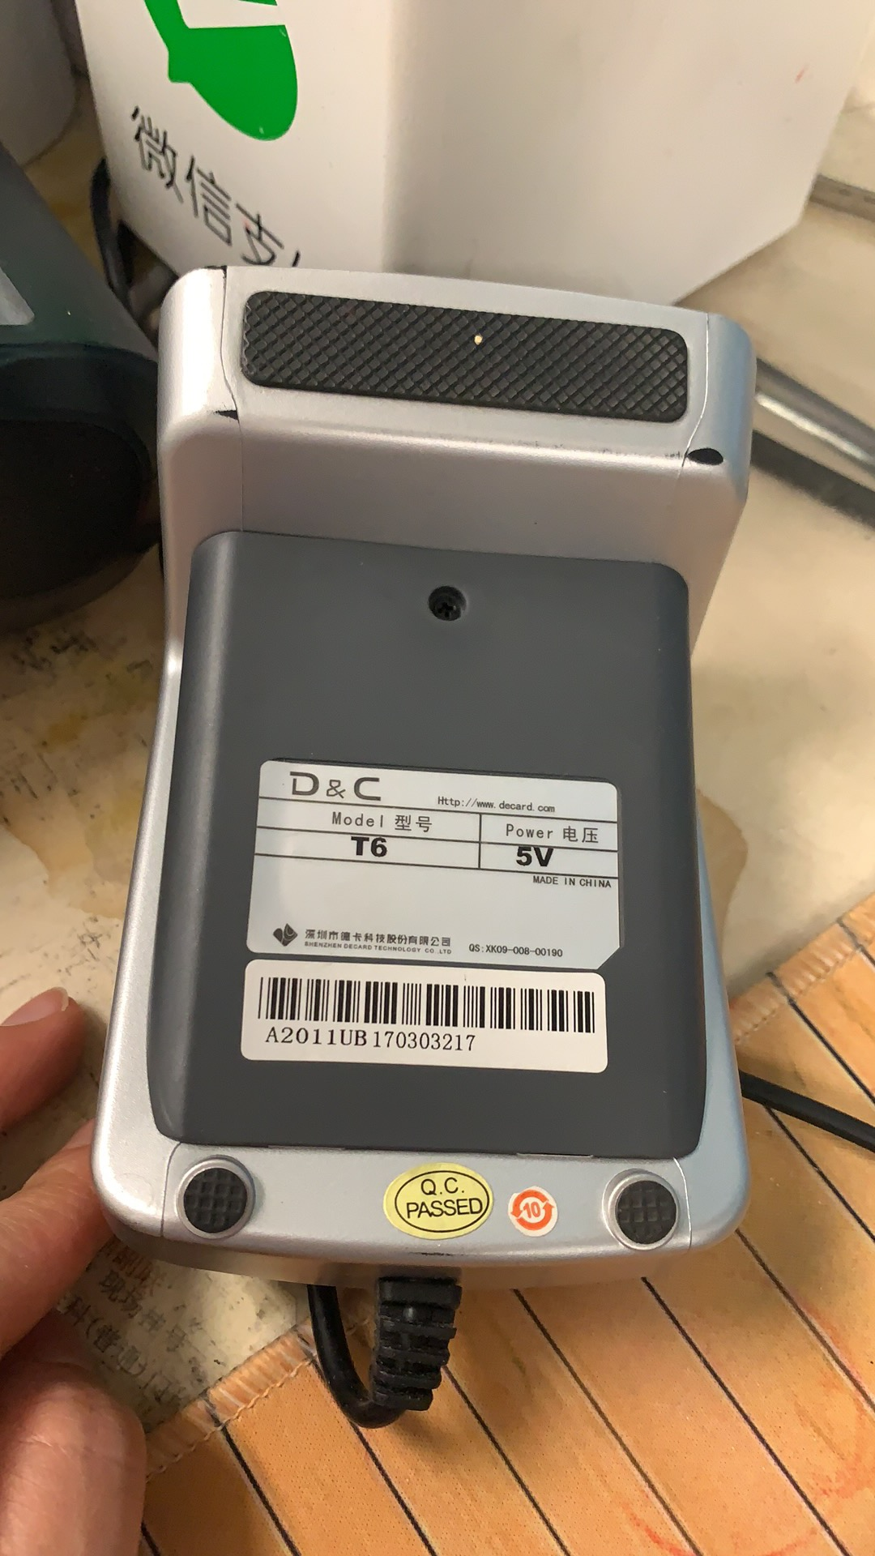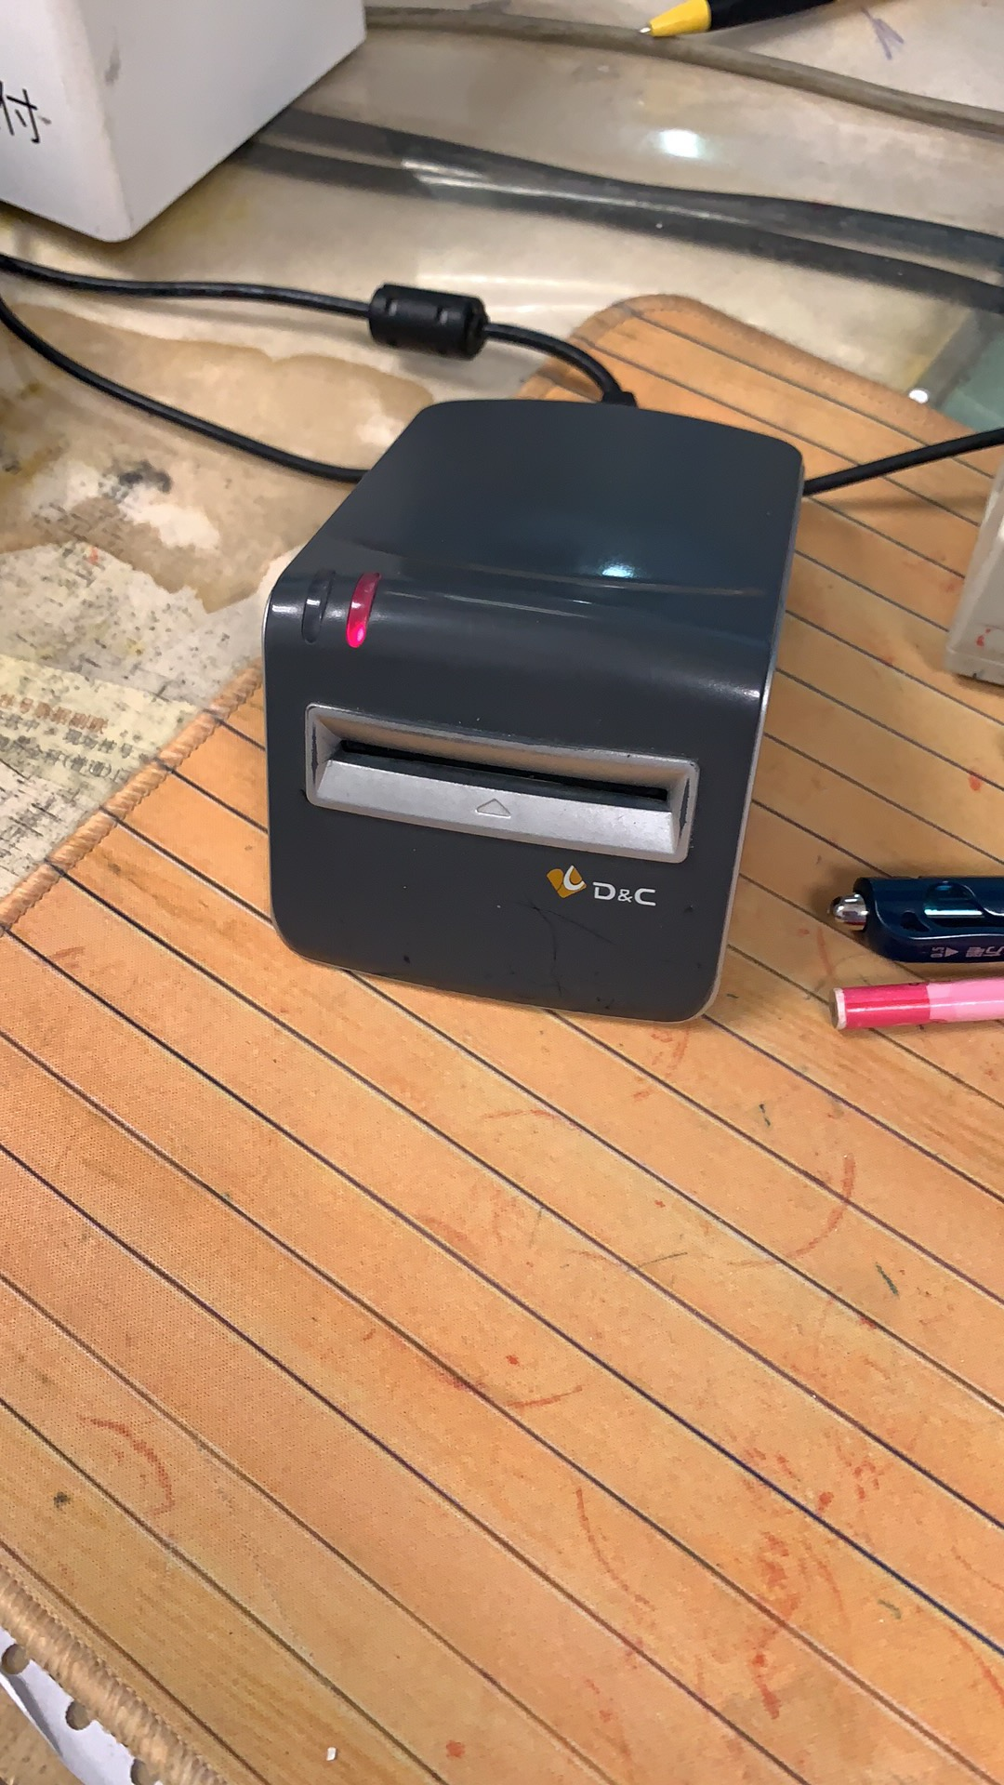

二、 服务要求
1.投标商需保障设备供货后能正常读内蒙地区医保卡，否则不予验收合格。
2.送货日期：中标后15日内完成供货。
3.中标供应商应安排专人负责项目的货物配送工作，并由中标供应商自身承担送货过程中产生的一切相关费用。
4.质保期：货物验收合格起不少于1年。在质保期内，中标供应商对所提供的所有货物质量负全部责任，如因产品质量问题无法正常使用，采购人有权要求其无条件免费予以更换或将货物退回,由此产生的任何费用，须由中标供应商承担。
6.付款方式：签订合同后，货物验收合格后30日内，采购方向投标方支付90%货款，一年后付10%的质保金。

报价表

供应商名称（加盖公章）

项目名称：医保卡读卡器

序号 | 货物名称 | 品牌 | 规格型号 | 数量 | 质保期 | 单价（元） | 总价（元）
1 | 医保卡读卡器 | 德卡 | T6 | 50台
 | 投标总报价:大写： 小写：

说明:1.所有价格均系用人民币表示，单位为元，精确到个数位。
2.报价包括本采购项目货物的供货、运输费、售后服务、税金等一切费用。

法定代表人或法人授权代表（签字）：

年 月 日

